Муниципальное общеобразовательное учреждение «Средняя общеобразовательная школа №1»

Урок по алгебре
7 класс

«Вынесение общего множителя за скобки»

Учитель: Самойлова Н.А.

г. Мегион 2015г.

Тема: «Вынесение общего множителя за скобки».

Цели:
- Обобщить и закрепить знания, по теме: «Разложение на множители вынесением общего множителя за скобки».
- Содействовать развитию умений и навыков по теме, мышления, речи, памяти, умение выделять главное, оценивать значения.
- воспитывать уважение друг к другу при работе в коллективе, аккуратность

(Слайд 6)
План:
Мы с вами работаем над действиями с многочленами. В решении уравнений и задач нам потребуются эти значения. В жизни многочлен используется при составлении компьютерных программ и при создании игровых сюжетов. «Угадаю твой день рожденье» (проводим игру).
Сегодня мы увидим столько разнообразных и интересных заданий можно придумать в такой теме как «Вынесение общего множителя за скобки». Давайте решим какие цели мы ставим перед собой на этот урок.(цели говорят дети)
Для достижений этих целей мы с вами путешествуем по стране «Многочление».

Путешествуя по стране «Многочления» мы будем проходить через станции и смотреть как живут многочлены.

Актуализация. (Слайд 7)
Станция первая «Ошибкина».
- Исправьте допущенные ошибки.
2х³-3х²-х=х(2х²-3х)
2х+6=2(х+3)
8х-12у=4(2х+3у)
а⁶-а²=а²(а³-1)
4-2а=-2(2-а)
х³+4у²=4(х³+у²)
Всегда ли получаются одинаковые ответы? Всегда ли можно вынести общий множитель за скобки?

- Закрепление изученного материала.
Следующая наша станция «ЯРМАРКА» (Слайд 8)
- Кто желает купить какое либо задание и получить подписанное количество баллов? Один товар на одну парту не брать. Поднимите руки и скажите номер задания. Остальные ребята работают вместе с учителем, решают самое сложное задание на доске.

ТОВАРЫ:

- Докажите, что значение выражения кратно 50
7 ¹⁶ + 7¹⁴. 5б

2) Вместо звездочки поставь такой одночлен, чтобы получилось верное равенство: 6а³ – 15а²в – 24ав + ( * ) = 3а(2а² – 5ав – 8в + 6а³в²) 4б

3) Разложи на множители: х(у – 9) + у(9 – у) – (у – 9). 5б

4) Найди корни уравнения: 18х² = 3х. 4б

5) Вынеси общий множитель за скобки: (3а + 6)². 6б

6) Реши уравнение: 5б

Проверяются выбранные задания.

- Применение знаний в нестандартной ситуации.

Следующая станция «Одночлен в мешке» ( Слайд 9)
- Каждая группа вытягивает себе задание и решает его.
- Запишите в пустом мешке такой многочлен или одночлен, чтобы сумма их с результатом другого мешка равнялась результату третьего мешка.(карточки см. приложение 1)

1 группа.
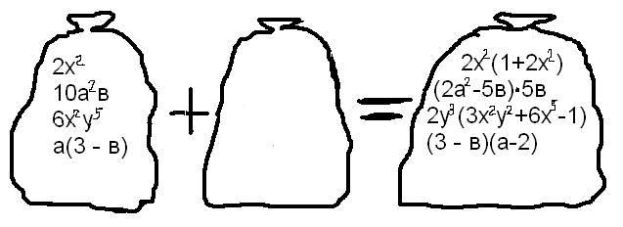

2 группа.

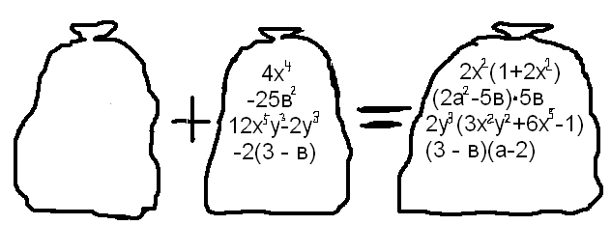

Проверяем и делаем вывод, что задание одно можно проверить свою работу по работе соседней группы.

Физкультминутка ( Слайд 10)
- Контроль знаний.

Станция «Подумайка» (Слайд 11)
Задание выполняют в тетради, а ответы записывают на листочек и сдают учителю.
1вариант. 2 вариант.
- Вынеси общий множитель за скобкой :
а) 3ав – 6а а) 8ху – 16у
б) 5ха² – 15х б) 2ав² + 4а
в) 16у² + 12у³ в) 18в³ – 3в⁵

- Решите уравнение:

х² – 3х = 0 2х + х² = 0.

Самопроверка. (Слайд 12)
Критерии ошибок:
Оценка «5» - все решено верно,
Оценка «4» - одна ошибка,
Оценка «3» - две ошибки.

Занимательная страница. (Слайд 13)

Станция «СОФИЗМ».
Я хочу доказать вам, что 4 = 5
Равенство 4:4 = 5:5 верно.
Вынесу общий множитель за скобки 4(1 : 1) = 5(1 : 1)
Вычислив частное в скобках, получим 4 = 5.
Где ошибка?
Софизмом называется умозаключение, кажущиеся правильными, но ложные по сути.

Домашнее задание. (Слайд 14)
(Приложение 2)

Решите кроссворд.
- Раздел математики. 2. Выражение, которое выносят за скобки. 3. Равенство, верное при любых значениях переменных. 4. Это есть и у растения, и у уравнения. 5. Свойство, которое используют при вынесении общего множителя за скобки.

 | ¹ |  |  |  |  | ⁵
²
³
 |  | ⁴

Подведение итогов. (Слайд 15)

Вот мы с вами и закончили путешествие. Скажите:
- для чего нужно уметь выносить множитель за скобки?
- в любом ли выражении можно вынести общий множитель?
- всегда ли получаются одинаковые ответы?
Почему?
И так вы думайте достигли ли вы цели поставленные в начале урока?

